Fiche apprenant

Vianney : Veronica

Au creux de l’oreille
Activité 1 : Dites si les phrases suivantes correspondent à Véronica. Justifiez vos réponses.

 | Vrai | Faux
- C’est une chanteuse.
- Pour ses spectacles, elle utilise le français.
- Elle est seule sur scène.
- Elle a de nombreux fans.
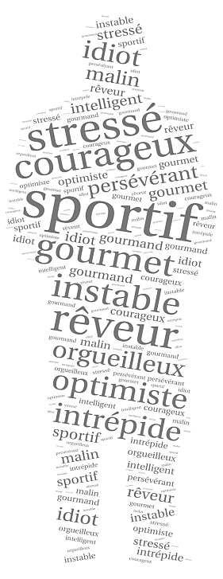
À vue d’œil
Activité 2 : a) Lisez les adjectifs dans la silhouette. Dites s’ils correspondent ou non au chanteur.
b) Rédigez le portrait moral du chanteur à l’aide des adjectifs.

1
Au cœur de l'action
Activité 3 : Imaginez le caractère de vos personnages. Écrivez des adjectifs dans chaque silhouette.

